Образовательный маршрут для совместной деятельности детей и родителей в сети Интернет
Тема «Детям о космосе»
Возраст: 5 – 7 лет
Подготовили педагоги:
Винникова Вера Васильевна
Соколовская Татьяна Александровна
В огромном мире много удивительного: в глубинах Вселенной и на Земле происходят процессы, которые нас завораживают. Что же определяет облик нашей Земли - жизнь на ней, ведь её нет ни на одной планете нашей Солнечной системы. При этом Солнечная система - всего лишь маленькая часть в одной из ветвей огромнейшего Млечного пути.
Мы предлагаем вам вместе с детьми заглянуть в мир космоса, как устроен космос и какое место в нём занимает Земля. Чем привлекает людей космос.
Если ребенка заинтересовала эта тема, тогда предложите ему отправиться в увлекательное познавательное путешествие, которое узнать много нового и интересного.
Наш маршрут рассчитан не на один день, а на изучение темы по маленьким “кусочкам”, поэтому для вашего удобства мы разделили его на шаги, которые вы можете “проходить” вместе с ребёнком по вечерам или в любое другое удобное для вас время. Итак, счастливого пути!

Шаг 1.
История Россия богата героическим прошлым, которым можно и нужно гордиться всем поколениям россиян. Расскажите ребенку о Дне Космонавтики. Поможет вам в этом следующая информация: (http://vashechudo.ru/prazdnichnoe-nastroenie/vsemirnyi-den-aviaci-i-kosmonavtiki-istorija-i-tradici-prazdnovanija-dnja-kosmonavtiki.html )

Посмотрите с ребёнком мультфильм «День космонавтики» (1 мин. 25 сек.)

После просмотра спросите у него:
- На каком виде транспорта люди покоряют космос?
- Как звали первого космонавта, покорившего космическое пространство?
- Когда мы отмечаем День Космонавтики и почему?

Если ребёнок затрудняется в ответах, помогите ему.

Шаг 2.
Посмотрите с ребенком мультфильм о планетах (12 мин. 29 сек.)

Посмотрите видеоролик (6 мин. 28сек.) о Солнечной системе и после просмотра спросите:
- Какие планеты запомнил ребёнок?
- Какая планета самая горячая, а какая самая большая?
- Какие особенности планет он ещё запомнил?
Шаг 3.
А теперь давайте посмотрим видео про нашу планету - Земля (1 мин. 34 сек.)
Для обогащения лексического словаря детей советуем поиграть в игру «Доскажи словечко». Загадайте детям загадки:
На корабле воздушном,
Космическом, послушном,
Мы, обгоняя ветер,
Несёмся на … (ракете).
***
Планета голубая,
Любимая, родная,
Она твоя, она моя,
И называется … (Земля).
***
Есть специальная труба,
В ней Вселенная видна,
Видят звёзд калейдоскоп
Астрономы в … (телескоп).
***
Посчитать совсем не просто
Ночью в тёмном небе звёзды.
Знает все наперечёт
Звёзды в небе … (звездочёт).
***
Самый первый в Космосе
Летел с огромной скоростью
Отважный русский парень
Наш космонавт … (Гагарин).
***
Освещает ночью путь,
Звёздам не даёт заснуть,
Пусть все спят, ей не до сна,
В небе не заснёт … (луна).
***
Специальный космический есть аппарат,
Сигналы на Землю он шлёт всем
подряд, И как одинокий путник
Летит по орбите … (спутник).
***
У ракеты есть водитель,
Невесомости любитель.
По-английски: “астронавт”,
А по-русски … (космонавт).
***
Загадки для детей к дню 12
апреля «День космонавтики»
Человек сидит в ракете.
Смело в небо он летит,
И на нас в своем скафандре
Он из космоса глядит.
Ответ: космонавт
Крыльев нет, но эта птица
Полетит и прилунится.
Ответ: луноход
***
Чудо-птица – алый хвост
Прилетела в стаю звезд.
Ответ: ракета
***
Ночью на небе один
Золотистый апельсин.
Миновали две недели,
Апельсина мы не съели,
Но осталась в небе только
Апельсиновая долька.
Ответ: луна, месяц
***
Волчок, волчок,
Покажи другой бочок,
Другой бок не покажу,
Я привязанный хожу.
Ответ: луна
***
У бабушки над избушкой
Висит хлеба краюшка.
Собаки лают, достать не могут.
Ответ: месяц
***
На каком пути ни один человек не бывал?
Ответ: млечный путь
Шаг 4.
Наблюдая звёзды в телескоп, люди не переставали мечтать о путешествии к ним. Эта мечта сбылась, 4 октября 1957г. была запущена первая в мире космическая ракета, которая вывела на орбиту первый искусственный спутник Земли.
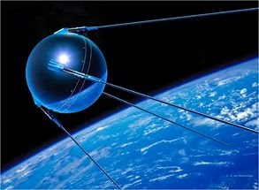
Но уже через несколько лет, в небе над нашей головой летает множество искусственных спутников.

Посмотрите мультфильм про искусственные спутники Земли https://youtu.be/vH8-ZBGxh-c (1 мин. 37 сек).

После просмотра спросите ребёнка:
- Для каких целей нам нужны спутники?

Шаг 5.
А теперь можно немного отдохнуть и посмотреть интересный мультфильм “Тайна третьей планеты” https://youtu.be/8MTgeDs8F-c (47 мин. 18 сек.)

После просмотра придумайте новую историю путешествий Алисы Селезнёвой.
“В летние каникулы папа Алисы отправился в новую экспедиция и Алиса не упустила момент, напросилась с папой…”
С помощью наводящих вопросов помогите ребёнку пофантазировать:
- Как назовём космический аппарат, на котором полетит Алиса с командой?
- На какую планету они прилетели, как её назовём?
- Какие там жители?
- Придумайте необычных животных, с которыми пришлось встретиться Алисе.
- Что могло приключится на незнакомой планете?
Также можно нарисовать иллюстрации к своей истории.

Шаг 6.
Как живут космонавты в космосе на МКС (13мин. 11сек.)
Пусть ребёнок сравнит внешний вид кораблей, как люди передвигаются внутри корабля.

Cпросите ребёнка:
- Кто может стать космонавтом?
- Чем космонавты занимаются в космосе?

Сейчас космонавты живут и работают в космосе длительное время, проводят эксперименты по физике, биологии; изучают возможности человека в условиях невесомости. Но не всегда так было.
Первый полёт в космос был совершён 12 апреля 1961 года нашим соотечественником
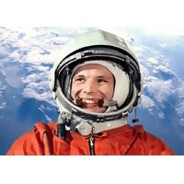
Юрием Алексеевичем Гагариным на космическом корабле “Восток”. Гагарин облетел нашу планету один раз за 108 минут. Кабина космического корабля была тесная, а космонавт наблюдал окружающий мир через крохотный иллюминатор.
О жизни первого космонавта можно посмотреть здесь (8 мин. 38 сек.)
Теперь можно немного поиграть

Шаг 7.
А теперь я предлагаю на время стать космонавтами и полететь в космос. Для этого можно сделать такой опыт:
Приготовьте: воздушный шарик, трубочку для коктейля, прочные нитки, скотч.
- Нитку привяжите повыше, например, зацепить за карниз.
- Второй конец нитки пропускаем через трубочку.
- Надуваем шарик и закручиваем не завязывая.
- Прикрепляем шарик скотчем к трубочке направив хвостик шарика на себя.
- Передаём шарик “космонавту”.

Внимание! На старт! (отпускаем шарик)
Полёт нормальный.

Объясните ребёнку движение шарика в верх: “Шарик летит вверх по верёвке за счет выталкивания воздуха. По такому же принципу ракета взлетает с земли”
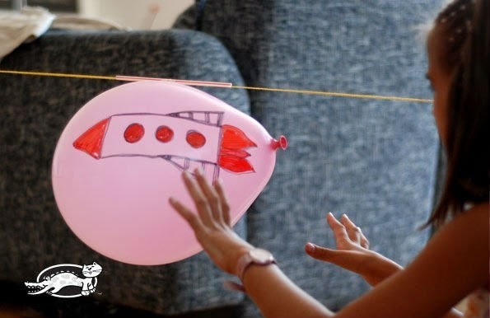

Шаг 8.
Но и не стоит забывать, что наш город называют Самарой космической
Чтобы пробудить у ребенка патриотические чувства, сформировать знания о родном городе, рекомендуем родителям несколько ссылок:
- производство ракет в Самаре (http://www.sdelanounas.ru/blogs/44338);
- музейно-выставочный центр «Самара космическая» (https://youtu.be/KFRfW6E-kw8);
- наш земляк в Космосе (http://www.time-samara.ru/article/19565.html).

Шаг 9.
А теперь найдите правильное решение Солнечная система

Если дети узнают больше о своей стране, ее мировых достижениях через собственную исследовательскую деятельность, то это приведет к тому, что у дошкольника будет развиваться чувство гордости, уважении, любви к Родине, а также появится стремление быть полезным стране и народу!
Надеемся, что наше путешествие Вам понравилось! До новых встреч!

